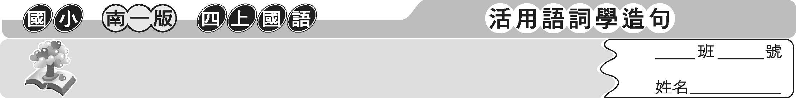
第一課 遊子吟

1. 遊子：離開父母到遠處的人。
2. 吟：發音時把聲調拖長，與「唱」的情形差不多。
3. 臨行：即將出發的時候。
4. 密密縫：縫得很細密。
5. 恐：本課指害怕的意思。
6. 遲遲：慢慢的樣子。
7. 歸：回來。
8. 三春暉：春天的陽光。
9. 縫製：衣服的剪裁、縫合、補綴等工作。
10. 孝心：孝順的心意。
11. 普照：全面照耀，遍及各地。
12. 般：種類。
13. 意境：事物所表現的境界。
14. 頌揚：稱頌褒揚。
15. 期勉：期許勉勵。
16. 體貼：關懷、體諒。設身處地為他人著想，使對方感到舒適滿意。
17. 無所不在：到處都存在。
18. 流露：無意中顯現出來。
19. 牽繫：牽掛、繫念。
20. 傷感：有所感觸而悲傷。
21. 結實：堅固、堅實。
22. 比喻：譬喻、比方。
23. 無微不至：每一個細微處都照顧到。形容非常周到。


1. 偷來一口人不見。（猜一字）答：（ 喻 ）
2. 投入一葉扁舟收手。（猜一字）答：（ 般 ）

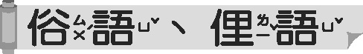
1. 門縫裡看人：透過窄小的細縫中看人，看到的人是扁的。引申為瞧不起人。
2. 家貧顯孝子，國難識忠臣：家中貧困時，才看出誰孝順；國家動亂時，才能辨識出誰是忠臣。比喻危難的時刻才能顯現人的真心。
3. 機事不密禍先行：不慎洩漏機密，禍事很快就會發生。
4. 船到江心補漏遲：比喻不事先預防，出了事想補救也來不及了。
5. 不聽老人言，吃虧在眼前：不聽有經驗者的意見，往往會吃虧。

一、選出正確的答案
（ ）1. 「結」實的肌肉： 街 節 姐 借
（ ）2. 牽「繫」： 急 昔 計 細
（ ）3. 「日夜 製衣裳」哪一個字適合填入 中？ 逢 縫 蓬 篷
（ ）4. 「大家對他的善行 揚備至」哪一個字適合填入 中？ 須 頒 頌 順
（ ）5. 誰「言」寸草心： 走 說 跳 唱
二、下面各組語詞，意思相似的畫 ，不同的畫
1. 傷感 喜悅  2. 流露 顯現  3. 比喻 比方 | 4. 無所不在 消聲匿跡  5. 全心全意 一心一意  6. 無微不至 漠不關心
三、造詞、造句練習
密 （ 祕密 ）：他的心中隱藏了很多祕密。
1. 勉 （ 勉勵 ）：校長勉勵我們要成為社會棟梁。
2. 恐 （ 恐慌 ）：接連而來的地震使得民眾大為恐慌。
3. 慈 （ 慈祥 ）：奶奶常常講故事給我聽。

4. 喻 （ 比喻 ）：詩人以春陽比喻母親的愛。

四、句型練習
1. 總是……：導盲犬總是服從主人的命令。

2. 像……一樣……：星星像鑽石一樣在夜空中閃爍。

3. 雖然……但……：雖然他很瘦小，但力氣卻很大。

